小七小七·未来可期

2023.3.1
主题活动——《亲亲热热一家人》
”

 01 来园情况
- 来园人数：今日来园幼儿12人，小布丁、谭成晨、虫虫等13人请假。
- 入园后小朋们能自主绑水杯带，喝牛奶，自主选择区域进行游戏。

02 集体活动
音乐《扶爷爷奶奶走路》是两段体结构的音乐，第一段音乐柔和、缓慢，表现爷爷奶奶走路的缓慢、不便的特点。第二段音乐节奏欢快、有力，表现小朋友走路的轻快活泼。本次活动主要通过音乐的强弱和节奏不同体现不同人物的形象。

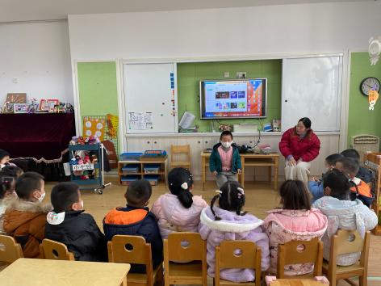 | 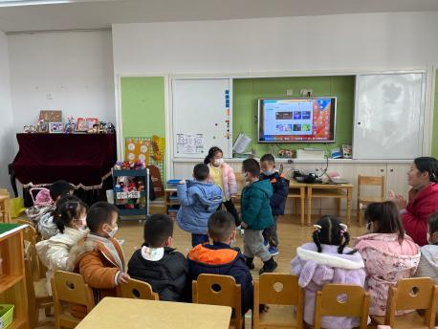
爷爷奶奶、小朋友走来了，用你的小耳朵仔细听，谁先来了？后面来的又是谁呢？请听。 | 今天我们一起学一学爷爷奶奶走路，演一演小朋友走路吧！
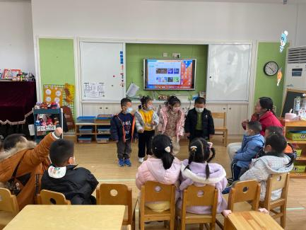 | 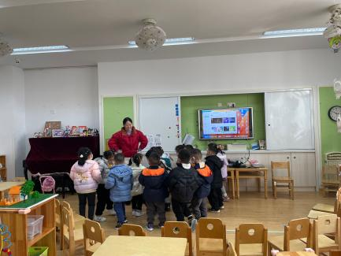

03户外活动
今天天气比较暖和，我们一起到外面晒晒太阳杀杀毒，小朋友们多晒太阳身体棒！
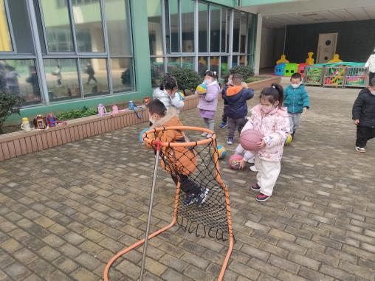 | 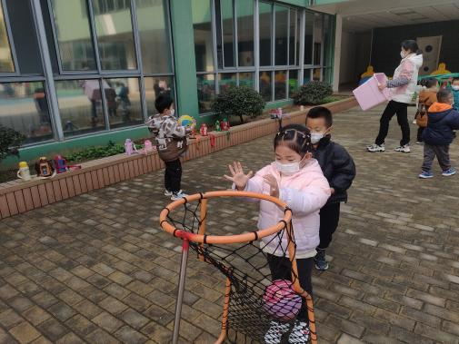
今天我们玩的区域是皮球区。 | 看，我可是投篮高手呢！

04 生活活动
午餐时光
今天吃的是扬州炒饭、萝卜排骨汤。
宝宝们吃饭进步很大哦！很多小朋友都开始吃两碗饭了，小凡下次吃饭的时候注意桌面整洁哦！

05 温馨提示

★各位家人们，最近甲型流感高发，传染性很强，大家要高度重视。请家长做好两点：
一是家长做好孩子早晨在家的健康检查，不要让孩子带病到校。
二是如果有相关病例，上级专业部门规定的复课要求（新冠检测阳性者须症状消失或明显好转，体温正常，核酸或抗原检测阴性复课；流感病例需热退后至少48小时复课；诺如病毒性肠道传染病需症状消失后72小时复课）。
★请大家及时完成安全教育平台小任务哦！

—END—
在一起的点滴都值得记录

